Лабораторная работа № 2
  - Дискреционное разграничение прав в Linux
Алексей Назиров
2026-10-08
Содержание

1. Введение

1.1 Цель и задачи работы

1.1.1 Основная цель
Изучение механизма дискреционного разграничения доступа (DAC) в операционных системах Linux и исследование атрибутов файлов и каталогов.

1.1.2 Ключевые задачи
- Учетные записи: Создание пользователя guest, проверка UID и GID.
- Права каталогов: Исследование влияния бита выполнения x при chmod 000.
- Матрица прав: Проверка 64 комбинаций прав владельца.
- Минимальные права: Определение минимальных прав для типовых операций.

1.2 Техническое обеспечение и среда
Компонент | Значение / Параметр
ОС | Rocky Linux (x86_64) в VirtualBox
Тестовый пользователь | guest (UID: 1001)
Основные утилиты | chmod, ls, id, mkdir, touch
Объекты исследования | Файлы и каталоги в домашнем каталоге

2. Репозиторий и материалы

2.1 Ссылки на релизы курса
Дополнительные материалы и версии лабораторных работ доступны в репозитории проекта:
- Релиз 1
- Релиз 2
- Релиз 3
- Релиз 4
- Релиз 5
- Релиз 6
- Релиз 7
- Релиз 8

3. Требования и регламент

3.1 Соглашения об именовании и правах
 Важное правило DAC
Доступ к файлу в Linux определяется не только правами самого файла, но и правами доступа к его родительскому каталогу (особенно битом x для прохода).
Проверка текущего пользователя и идентификаторов: id (вывод UID, GID и групп пользователя guest).

4. Выполнение работы

4.1 Этап 1. Подготовка и проверка учетной записи
- Вход в систему под учетной записью guest: whoami
- Проверка идентификаторов: id
- Проверка прав домашнего каталога /home/guest: ls -ld /home/guest
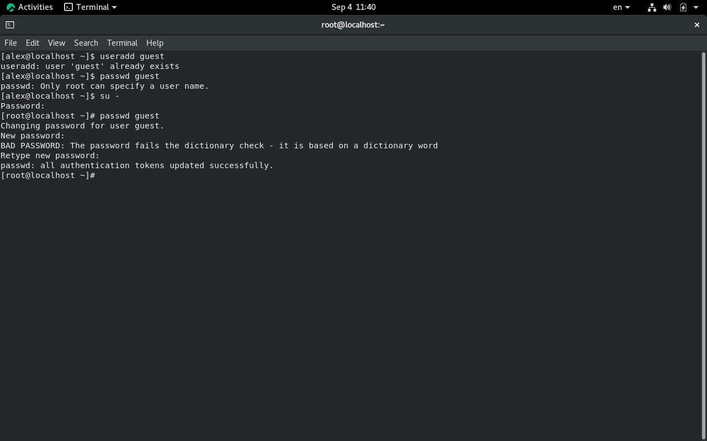
Проверка учетной записи и каталогов

4.2 Этап 2. Исследование режима каталога (000)

4.2.1 Действия
- Создан тестовый каталог dir1 и файл внутри него.
- Сброшены все права каталога: chmod 000 dir1.
- Выполнена попытка доступа к файлу.

4.2.2 Выводы
- Без бита x на каталог невозможно ни просмотреть его содержимое (r), ни обратиться к файлу внутри него, даже при полных правах на сам файл.
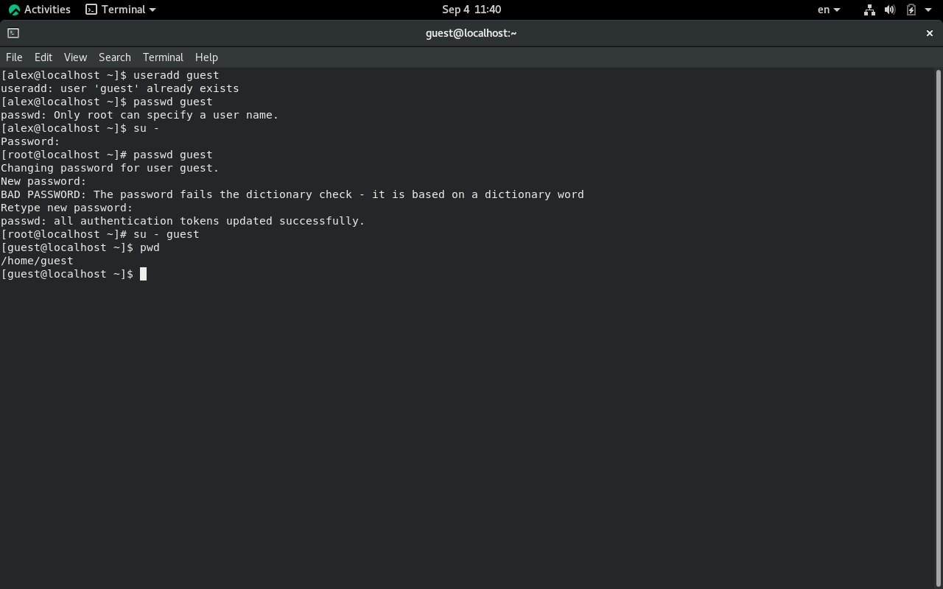
Проверка режима каталога 000

4.3 Этап 3. Анализ 64 комбинаций прав
- Проверено 8 вариантов масок владельца каталога и 8 вариантов масок файла ($8×8=64$ комбинации).
- Установлено, что для чтения (r) или записи (w) файла требуется обязательное наличие права прохода (x) у родительского каталога.
- Результаты зафиксированы в таблице lab02-table21.tsv.
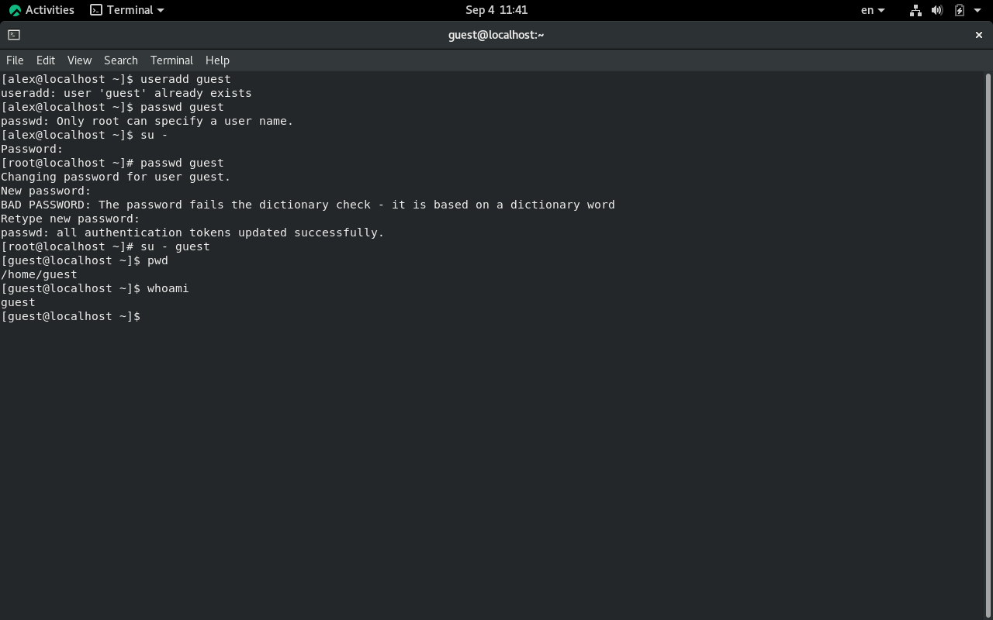
Исследование матрицы прав

4.4 Этап 4. Минимальные права для операций
Операция | Требуемые права на каталог | Требуемые права на файл
Создать / удалить файл | wx | —
Читать файл | x | r
Записать в файл | x | w
Создать подкаталог | wx | —
Удалить пустой подкаталог | wx (родителя) | —
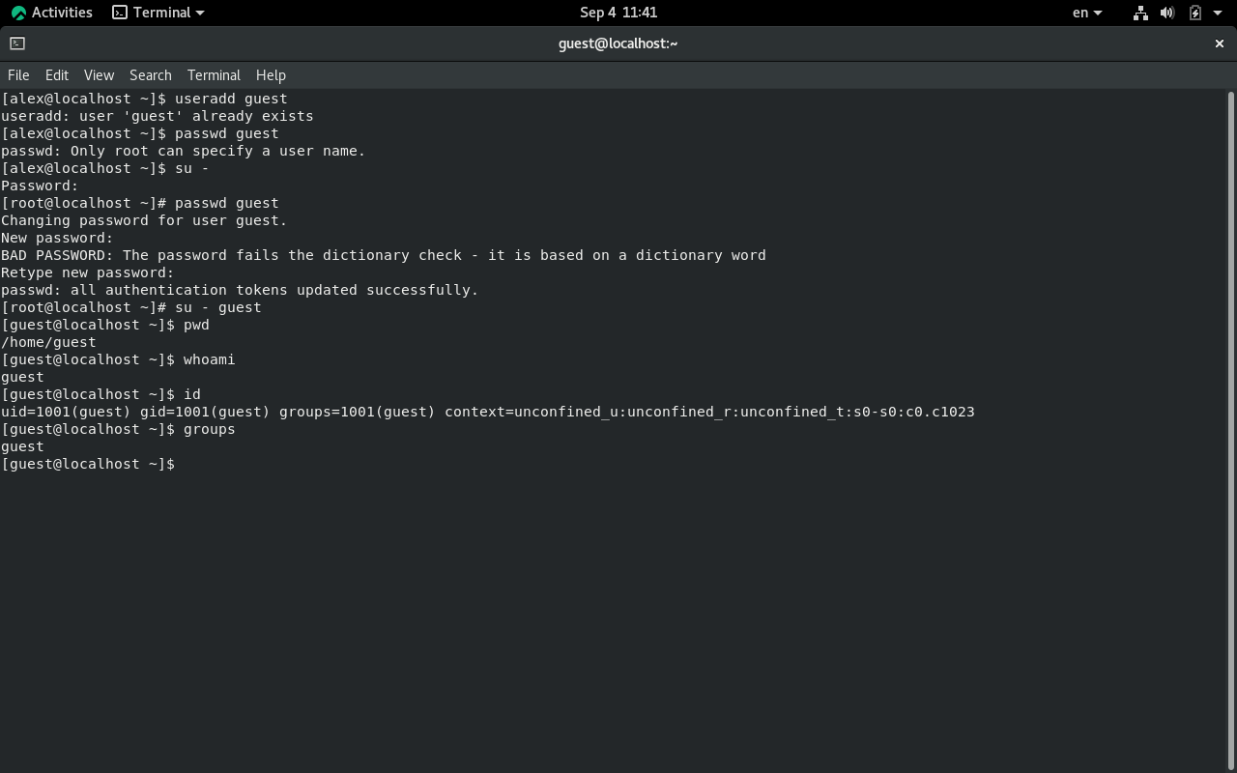
Минимальные права доступа

5. Заключение

5.1 Итоги и выводы
Цель лабораторной работы достигнута: изучены атрибуты объектов файловой системы и правила дискреционного разграничения доступа в Linux. Гипотеза подтверждена — доступ к файлу зависит как от прав самого файла, так и от прав доступа к родительскому каталогу.

5.2 Вопросы?

5.2.1 Спасибо за внимание!

